Nombre completo
Curso

¿Cómo valorar la intensidad del ejercicio o actividad física que realizamos?
Medir y valorar la intensidad del ejercicio físico es fundamental para lograr beneficios en la salud y para ello podemos utilizar las siguientes herramientas:

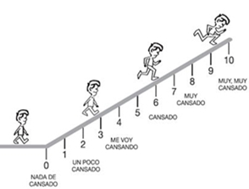
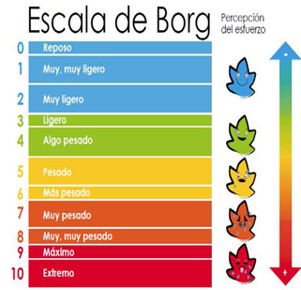
- Escala de percepción del esfuerzo: valorar la intensidad del ejercicio basándonos en nuestra percepción del esfuerzo físico.

- Frecuencia cardiaca: Es la cantidad de latidos que realiza el corazón durante un minuto. Se suele expresar en “latidos por minuto”.

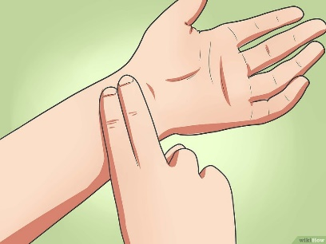
Conocer dicha frecuencia puede ayudarte a evaluar tu salud y condición general.
Calcula tu frecuencia cardiaca: Para conocer tu frecuencia cardiaca en reposo realiza la misma acción que aparece en la imagen, presiona levemente la zona y cuando encuentres el pulso, con la ayuda de un cronometro, cuenta tus pulsaciones durante 60 segundos.

- Rango normal para niños en reposo: entre 65 y 100 latidos por minutos.
Anota tu resultado en el siguiente recuadro
- Frecuencia Cardiaca en reposo

¿Qué pasa con nuestro corazón cuando realizamos ejercicio regularmente?
La práctica de ejercicio físico beneficia a nuestro organismo. Pero claramente no tendrá el mismo efecto salir a correr un día al año que salir a caminar de forma regular. Lo importante es la constancia para que nuestro organismo, y en concreto nuestro corazón se adapte y se beneficie.
ALGUNOS BENEFICIOS
- Fortalece y aumenta el grosor del miocardio: Así puede bombear más sangre en el cuerpo de forma más eficiente.

- Reduce la frecuencia cardíaca en reposo.
- Mejora la salud del sistema cardiovascular.
- Disminuye el riego de enfermedades cardiovasculares.



Responde las siguientes preguntas

- ¿Qué actividad física (hacer aseo, bailar, correr, jugar, entre otros) o deportiva realizas durante el año? ¿Cuánto tiempo destinaste a cada una de ellas?
Actividad | Tiempo

- Según la escala de percepción del esfuerzo ¿Cuál es la intensidad (de 1 a 10 en la Escala de Borg) de los distintos ejercicios o actividades que realizas normalmente?
Actividad | Percepción del esfuerzo según la Escala de Borg

